Принимается отчет 24 февраля 2026 г.
Но весь пакет документов прошу прислать до 19.02.2026 мне на почту ( 09-251 гр. - sbdudgy@mail.ru и 09-252,253,254 гр. - had_26.05@mail.ru ) в электронном формате (кроме отзыва научного руководителя).
Отчет по Производственной (Научно-исследовательская) работа состоит из 5 документов. Заполняем шаблоны, которые отправила старостам.
1.Отзыв научного руководителя ВКР
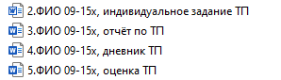
Отчет по практике должен содержать:
- титульный лист;
- содержание;
- аннотация;
- введение;
- основная часть;
- заключение;
- список использованных источников (источники должны быть не менее 5 лет, то есть с 2021 г.);
- приложение (при необходимости).

Индивидуальное задание в течение 2 двух дней согласуется с научным руководителем.
Проверить при распечатывании отчета следующие установки в абзаце:
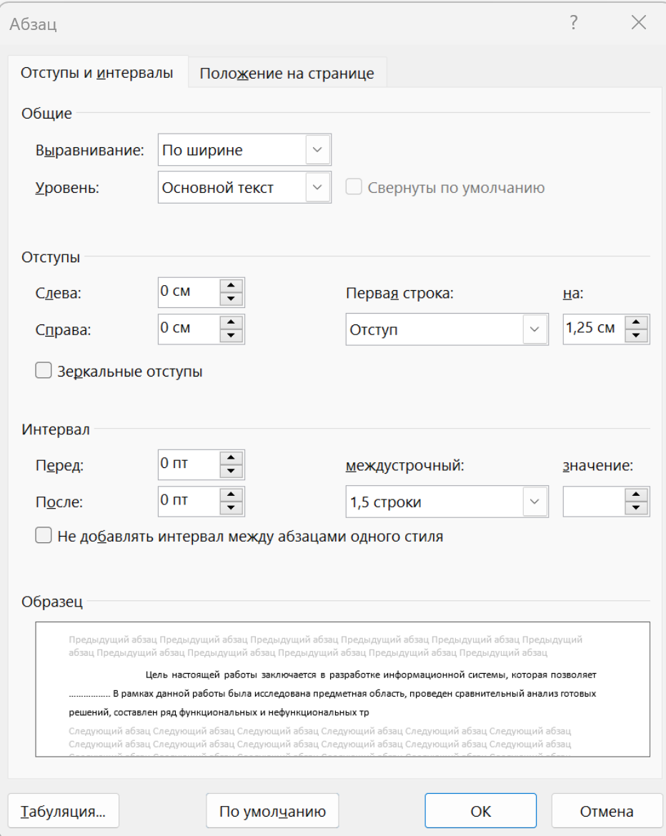
Шрифт − Times New Roman, размер шрифта: 14 кегль, цвет шрифта: черный, выделения не допустимы.
Межстрочный интервал: 1,5; абзац (красная строка/отступ) − 1,25 см,
Выравнивание основного текста работы − по ширине,
Интервал перед- 0, интервал после – 0.
Поля страницы: не изменяем, они уже установлены.
Страницы должны быть пронумерованы (номер страницы на нижнем поле по центру).
Формулы, схемы, рисунки, графики, фрагменты кода и др. объекты должны иметь четкое изображение и подписаны правильно-см. методичку по ВКР.

